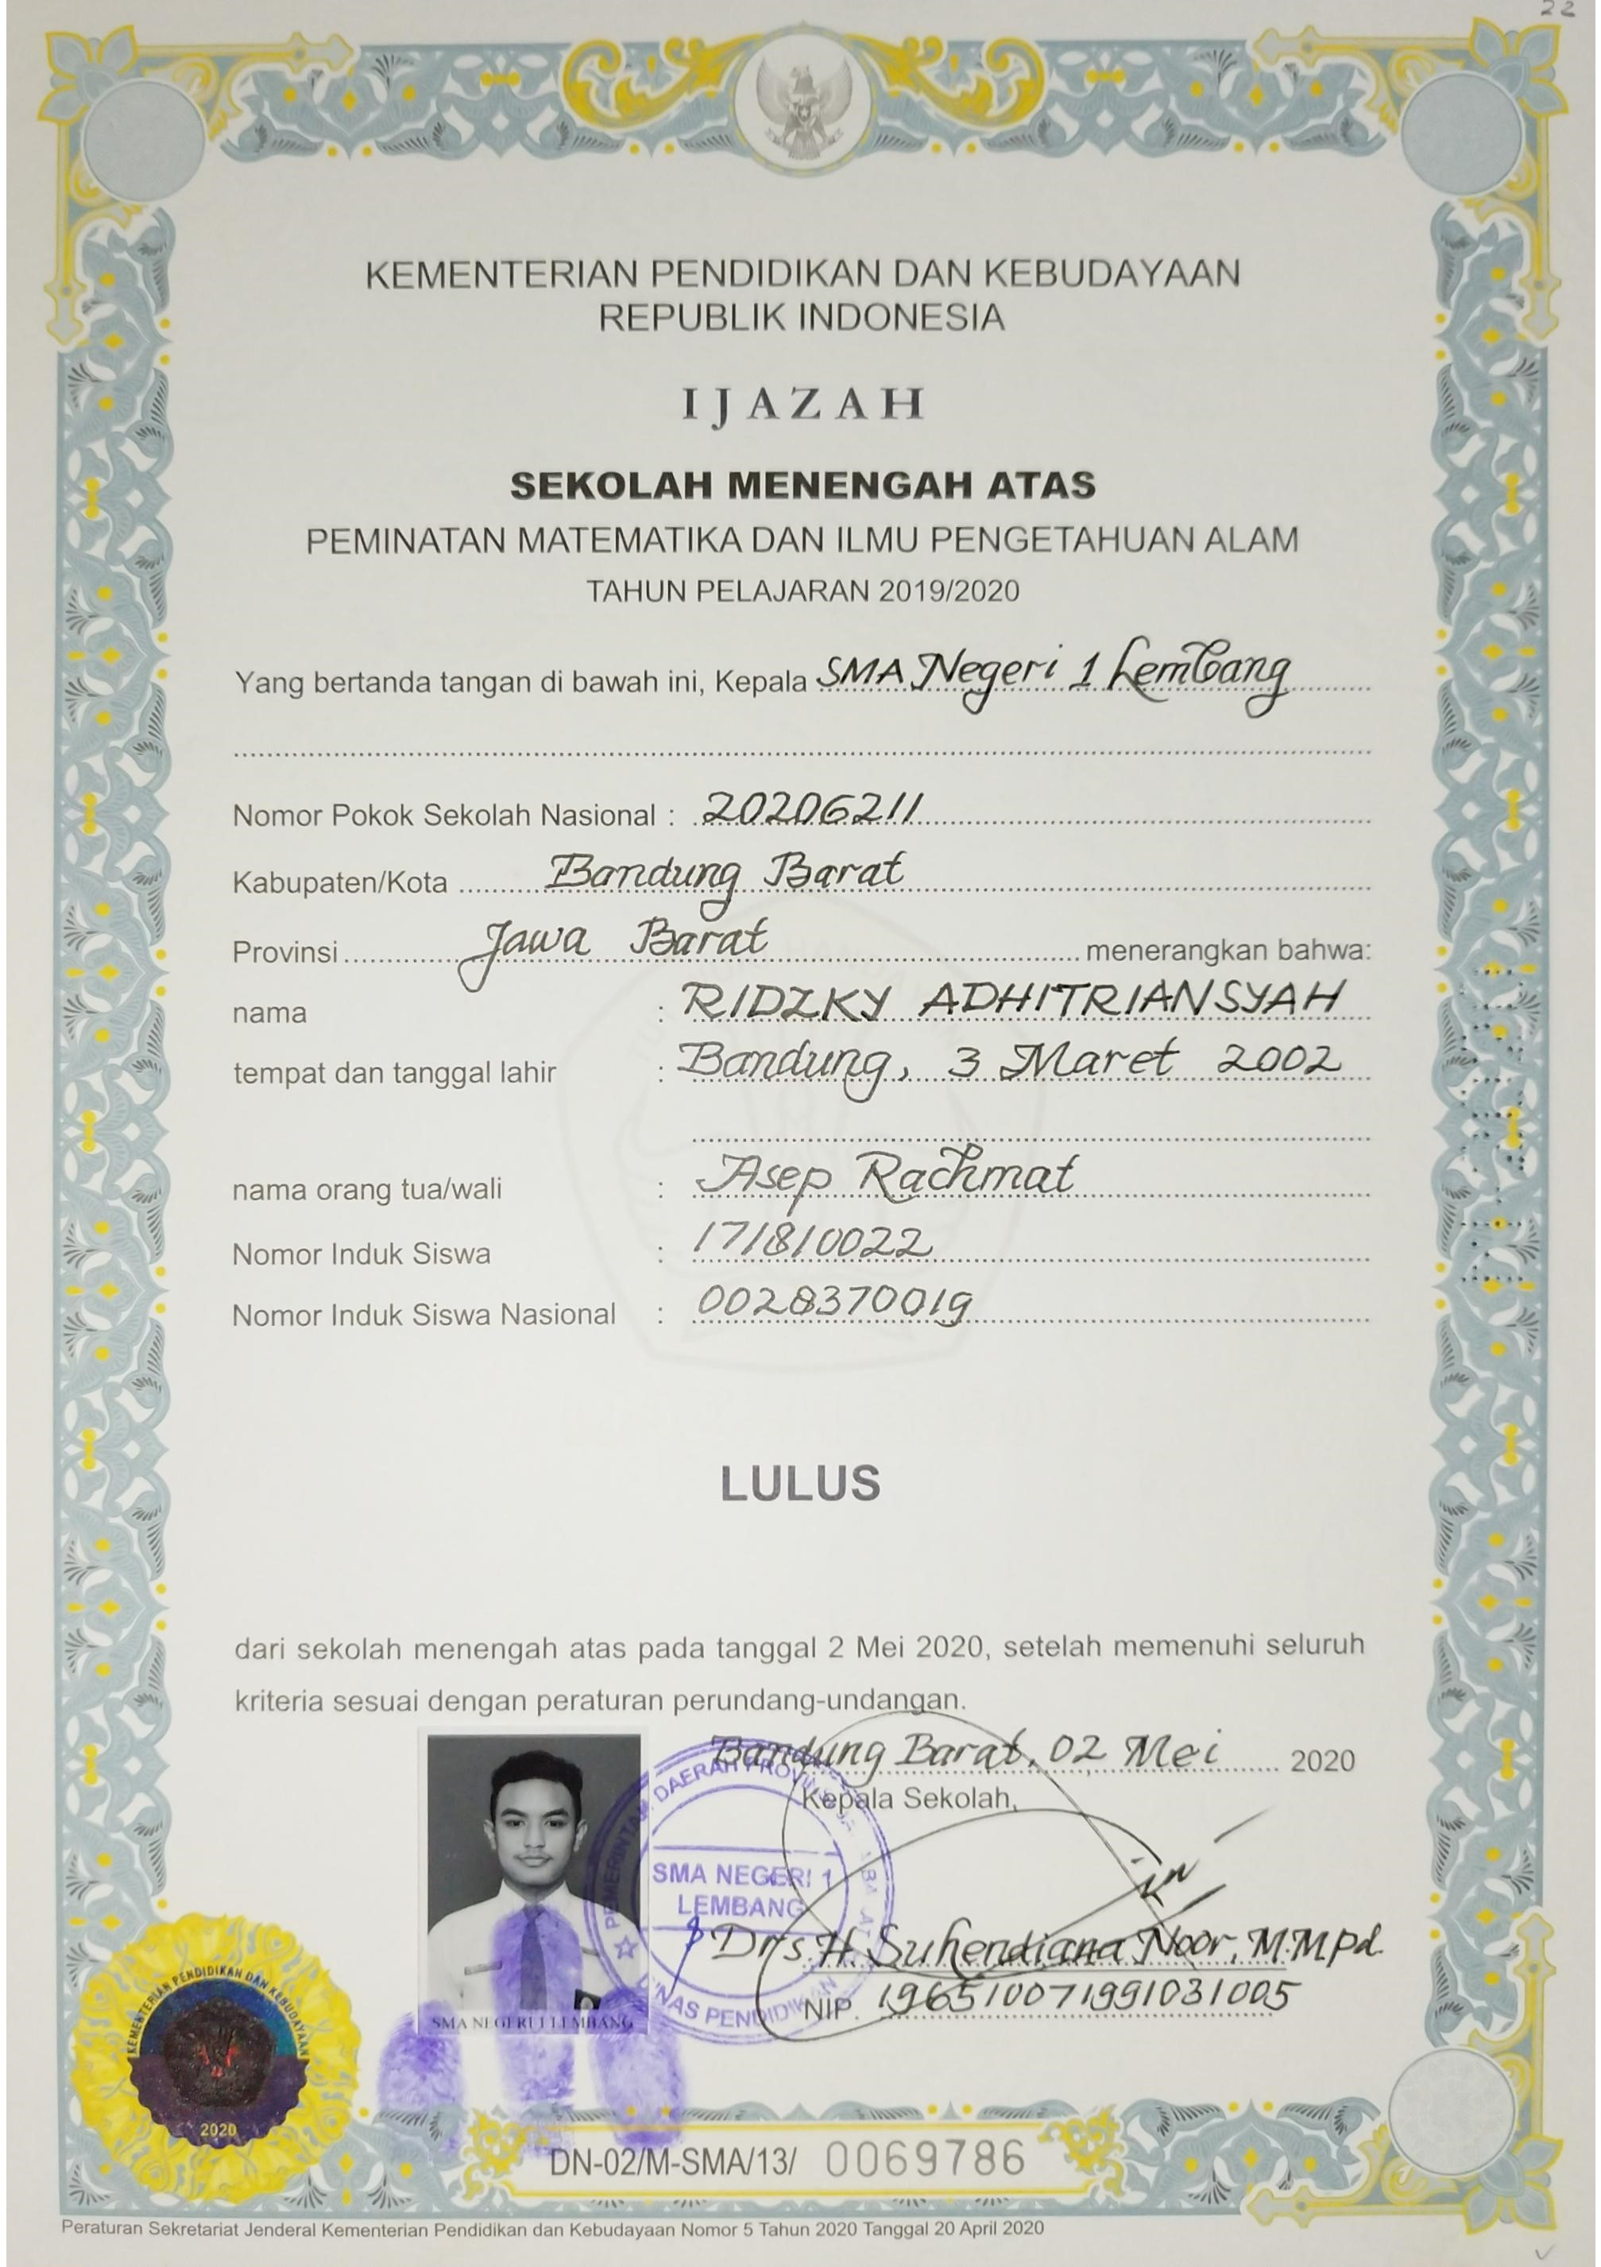

Peraturan

Sekretariat

Jenderal

Pendidlkan

dan

Kebudayaan

Nomor

Tahun

2020

Tanggal

20

April

2020

Kementerian



